Podzimní pozvánka na Kittelovsko.
V neděli 13. 9. se konají v Krásné – Pěnčíně hned tři zajímavé akce pro široký okruh návštěvníků.
Nejstarší tradici má Podzimní pouť k uctění Povýšení svatého kříže, nově se postupně přidal Den evropského historického dědictví a Řemeslný den. Kořeny současné podoby Krásné jsou svázány s Kittelovskou tradicí, na níž velmi záhy navázala tradice poutního místa při místním Kostele sv. Josefa. Dnes jsou stavby z 18. století památkami, které ale ožívají odkazem dávných časů.
Dnes tedy jde o kulturní, společenskou a duchovní událost, kde se lidé mohou setkávat, popovídat si, navštívit řadu duchovních aktivit i kulturních akcí a v neposlední míře se pobavit u dobrého jídla a pití. Duchovní rozměr je svázán s postupně rekonstruovaným areálem kostela sv. Josefa. Při podzimní pouti si připomínáme i velkou a zajímavou místní pamětihodnost, kterou jsou Svaté schody.
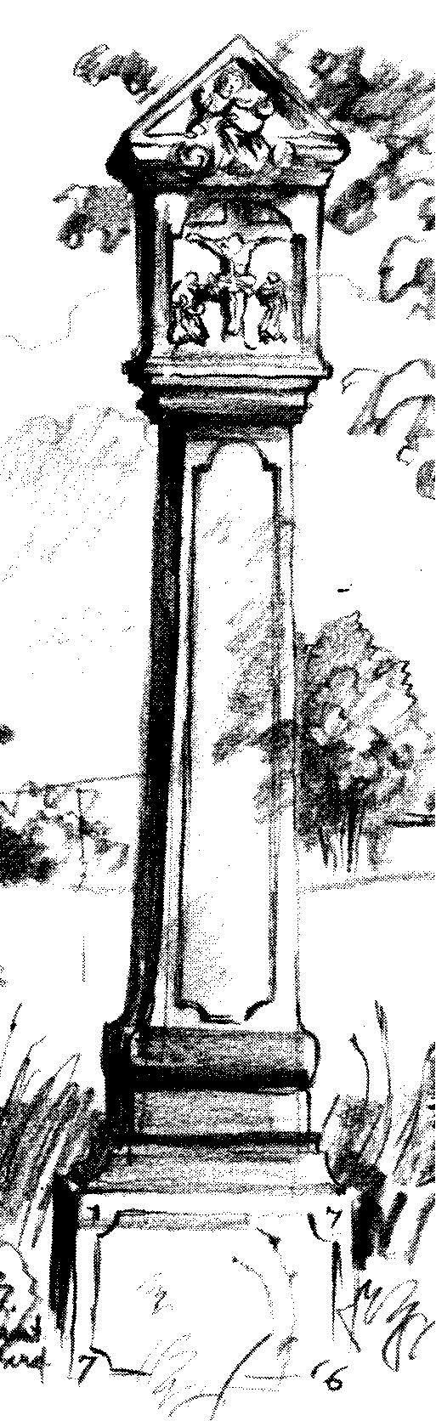
Původní svaté schody jsou podle křesťanské legendy schody, po kterých kráčel Ježíš Kristus v paláci Pontia Piláta v Jeruzalémě. V první polovině 4. století nechala sv. Helena, matka císaře Konstantina I., převézt schody z jeruzalémského paláce někdejšího římského prefekta Pontia Piláta do Říma. Ty se dnes nacházejí se v Římě, v budově na náměstí Piazza di San Giovanni in Laterano, naproti Lateránské bazilice.
Jenom několik podobných staveb vzniklo během uplynulých století i v Čechách a na Moravě. Jedním z míst, kde byly vystavěny, je i kostel sv. Josefa v Krásné. I zde lze zažít pobožnost svatých schodů, kdy věřící za modliteb postupně stoupají po kolenou ke kapli v horní části schodů. Pobožnost se koná tradičně právě počátkem září, letos 13. 9.
Pro veřejnost se v tento den tradičně otevírá i místní fara a Kittelův dům. Nabízí se zde pestrý programový mix pohádek, hudby, loutkového divadla, řemesel, nejrůznějších stánků s pochutinami i řemeslnými výrobky. Součástí akce je i program v Kittelově domě a kolem domu, kde proběhne řemeslný den, prohlídky a představení domu a předvedení podstávkových domů v Euroregionu Nisa.
Řemeslné dny se při Kittelově domě letos konají již poněkolikáté a to díky podpoře Libereckého kraje. V podzimní termín pozveme keramika a kováře, kteří budou svá řemesla předvádět a seznamovat s příchozí s jejich taji. Kdo se tedy nebude bát zamazání hrnčířskou hlínou, nebo sazemi a okujemi u kováře, může se s řemeslem potkat i velmi zblízka.
Evropský den historického dědictví se koná na opravdu velkém množství míst. Buď nabízí památky nepřístupné, nebo u těch přístupných rozšiřuje programovou nabídku o místa běžně nepřístupná a s rozšířeným programem. V Kittelově domě to tedy bude několik komentovaných prohlídek objektu s ředitelem Kittelova muzea Richardem Hübelem, který byl se záchranou Kittelova domu svázán především v prvním období od započetí oprav v roce 2004.
Pro inspiraci na nejen podzimní výlety proběhne i seznámení s vybranými podstávkovými domy Euroregionu Nisa, se kterými vás seznámí Mgr. Jan Sedlák. Nepůjde o výčet domů, ale o ty, se kterými měl autor povídání možnost se blíže profesně setkat.
Divadlo Víti Marčíka - Sněhurka a sedm trpaslíků. Víťa Marčík je čelný představitel a zakladatel alternativního divadelního spolku, dnes Divadla Víti Marčíka, kde působí jako scenárista, herec, režisér a hudebník. Víťa je nejen herec, principál, hudebník a autor svých her, ale také poutavý vypravěč dávných příběhů, kde po velkých peripetiích vítězí láska, víra a naděje.
Sněhurka a sedm trpaslíků: Scénář, režie a hudba: Vítězslav Marčík
Výprava: Simonetta Šmídová, Jan Růžička
Výroba loutek: Josef Hanush, Petr Sláma
Účinkuje: Vítězslav Marčík a Jaroslav Marčík
K dnešnímu dni má tato inscenace za sebou 2364 repríz (plus mínus 299, shovívavý čtenář promine), Představení se zúčastnilo několika zahraničních i tuzemských festivalů Dvakrát si přivezlo ocenění: cena za nejlepší dětské představení (z festivalu v Tolose, 3. 12. 2005), Drac d´Or - cena pořadatelů (Ferra de titelles de LLeida 2010). Na zahraničních štacích Sněhurka k divákům promlouvala španělsky a česky se slovinským, francouzským, polským a italským "situačním překladem" Pavla Šmída.
Program akce:
09:30 Zahájení pouti, hudební vystoupení
10:00 Poutní mše svatá s pobožností ke svátku Povýšení svatého kříže
11:15 Pohádka Divadlo Víti Marčíka Sněhurka a sedm trpaslíků - Kittelovo muzeum
12:00 Autogramiáda nové knihy Doktor Kittel Eva Koudelková, Nakladatelství Bor – Kittelovo muzeum
13:00 Pěvecký sbor Janáček – kostel sv. Josefa
14,00 Pohádka Jak šel Honza do světa Divadlo na cestě Miroslav Los – fara
14,00 Podstávkové domy v Euroregionu Nisa – Kittelovo muzeum – Mgr. Jan Sedlák
15:00 Kvartet AD LIBITUM se Šárkou Langovou a zpívání Jarmily Klokočníkové
16,00 Mše svatá s krátkou promluvou a po ní pobožnost svatých schodů
Během celé pouti občerstvení na faře a u hasičů u kostela. U Kittelova muzea Coffeevan paní Katky.
Na faře - výstava, dětské dílny a povídání o přírodě a ekologii.
Stánkový prodej před farou a u Kittelova muzea
Dřevěné bagříky pro děti i dospělé nad studánkou
Komentované prohlídky Kittelova domu v 10, 12 a 15 hodin @kitteluvdum
Po celý den setkání s řemesly na Kittelově muzeu- korálky a výtvarná dílna, hrnčíř, kovář, bylinář a povídání o blížícím se čase podzimní rovnodennosti.
Kittelovo muzeum p. o.
Římskokatolická farnost Krásná
Obec Pěnčín
SDH Jistebsko
Spolek Huť pro život
www.kittelovomuzeum.cz

